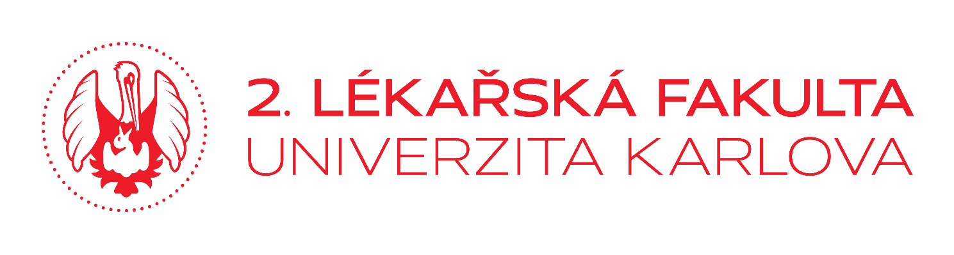
Žádost o nominaci na letní jazykový kurz
němčiny na Henrich Heine University 2021

Prosíme, vyplňte (nejlépe rovnou v angličtině) a pošlete na Oddělení zahraničních záležitostí, Ing. Pavla Byrne, email: pavla.byrne@lfmotol.cuni.cz nejpozději do 3.března 2021. Fakulta nominuje jednoho kandidáta. Konečné rozhodnutí o přidělení stipendia náleží partnerské Heinrich-Heine-Universität v Düsseldorfu.
Name:
Surname:
Date of birth:
Place of birth:
Email:
Mobil :
Address (street, city, zip code):
Form of study: zakroužkujte | Bachelor /Master / Doctoral
Subject of your study / research:
Obor / specializace
Grade average: studijní průměr

Completed study stays / internships abroad - Erasmus +, Mobility Fund, IFMSA, free mover, etc.
Specify which institution / academic year.
Desired course period: zakroužkujte | 02.08. - 13.08.2021 (2 weeks)
16.08. - 27.08.2021 (2 weeks)
02.08 .- 27.08.2020 (4 weeks)
Desired Course Level: zakroužkujte | A2 / B1 / B2 / C1
Why do you want to improve your German ?

Zdůvodněte, proč žádáte o tento kurz, jaká je Vaše motivace.

The scholarship (for one nominee per university, the HHU decides) covers language course costs for up to 4 weeks PLUS € 150 (2-week course) resp. € 300 (4-week course) as allowance for accommodation/living expenses. No prolongation possible!

Elementary, intermediate and advanced: Level A2 to C1 of the Common European Framework of Reference for Languages (CEFR).

Note: No courses for absolute beginners (Level A1): Nominees should have already had approx. 200 hours of German classes.

…………………………………………………. …………………………………………………….
Date Signature

